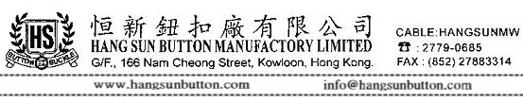
To: 恒新鈕扣廠有限公司 Date:
ATTN:

FROM:
Company公司: Name姓名:
Tel.電話: Email電郵:
Address地址:

取辦單
請提供以下樣辦及報價。謝謝！
編號  Number | 尺寸  Size | 顏色  Color | 數量  Qty. | 單價  Unit price

